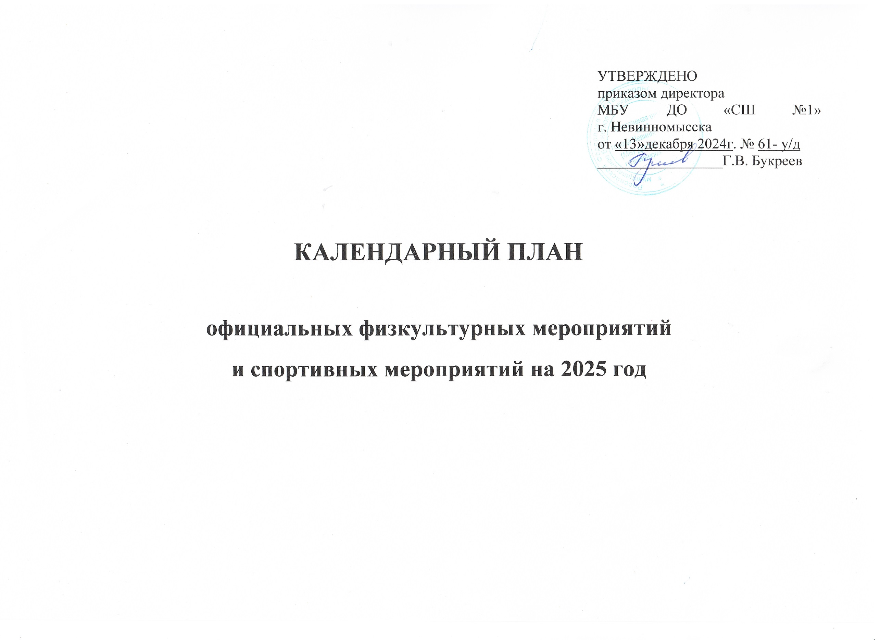

УТВЕРЖДЕНО
приказом директора
МБУ ДО «СШ №1»
г. Невинномысска
от «13»декабря 2024г. № 61- у/д
_________________Г.В. Букреев
№ п/п | Наименование соревнований |  | Сроки проведения | Место проведения | Участвующие организации | Ответственная  организация | Кол-во  участников  (чел.)
1 | 2 |  | 3 | 4 | 5 | 6 | 7
ШАХМАТЫ
1. | Новогодний шахматный квалификационный турнир |  | 4-6 января | Шахматный клуб  г. Невинномысск | Обучающиеся | МБУ ДО «СШ №1» | 30-40 чел.
2. | Командное первенство города среди школьников по шахматам «Белая ладья» |  | февраль | Шахматный клуб  г. Невинномысск | Сборные команды общеобразовательных школ | Комитет МПФКС, управление образования, МБУ ДО «СШ №1» | 60 чел.
3. | Командное первенство Ставропольского края среди школьных команд «Белая ладья» |  | март - май | По положению | Обучающиеся | Управление образования, МБУ ДО «СШ №1» | 6 чел.
4. | Краевые соревнования по шахматам «Шахматные звезды Ставрополья» |  | март-апрель | г. Ессентуки | Обучающиеся | Комитет МПФКС, МБУ ДО «СШ №1» | 6 чел.
5. | Квалификационные турниры по шахматам среди обучающихся |  | март | Шахматный клуб  г. Невинномысск | Обучающиеся | МБУ ДО «СШ №1» | 50 чел.
6. | Этап Кубка Ставропольского края быстрым шахматам и блицу, посвящённый Дню Космонавтики |  | апрель | Шахматный клуб  г. Невинномысск | Спортсмены КФК, СК, СШ, СШОР городов Ставропольского края | Комитет МПФКС, управление образования, МБУ ДО «СШ №1» | 100 чел.
7. | Городской темпо-турнир по шахматам «Победа всегда с нами» |  | май | Шахматный клуб  г. Невинномысск | Обучающиеся и взрослые | Комитет МПФКС, управление образования, МБУ ДО «СШ №1» | 50 чел.
8. | Чемпионат Ставропольского края по шахматам |  | май | По положению  г. Невинномысск | Спортсмены КФК, СК, СШ, СШОР городов Ставропольского края | Комитет МПФКС, управление образования, МБУ ДО «СШ №1» | 100 чел.
9. | Первенство Ставропольского края по классическим шахматам |  | июнь | г. Ессентуки | Обучающиеся | Комитет МПФКС, МБУ ДО «СШ №1» | 10 чел.
10. | Шахматный фестиваль ко Дню шахмат |  | июль | Шахматный клуб | Обучающиеся | МБУ ДО «СШ №1» | 40 чел.
11. | Темпо-турнир по шахматам, посвященный Дню города |  | октябрь | Шахматный клуб  г. Невинномысск | Обучающиеся | Комитет МПФКС, МБУ ДО «СШ №1» | 30 чел.
12. | Квалификационные турниры по шахматам среди обучающихся |  | октябрь-ноябрь | Шахматный клуб  г. Невинномысск | Обучающиеся | МБУ ДО «СШ №1» | 50 чел.
13. | Первенство СКФО по шахматам |  | ноябрь | По положению | Обучающиеся | Комитет МПФКС | 6 чел.
ЛЕГКАЯ АТЛЕТИКА
1. | Первенство СКФО по легкой атлетике до 18 лет |  | 22-24 январь | г. Ставрополь | Обучающиеся | МБУ ДО «СШ №1» | 4 чел.
2. | Легкоатлетический забег, посвященный Дню космонавтики среди обучающихся МБУ ДО «СШ №1» г. Невинномысска |  | апрель | г. Невинномысск  городской зоне отдыха у стадиона НГГТИ | Обучающиеся | Комитет МПФКС  МБУ ДО «СШ №1» | 60-75 чел.
3. | Открытый турнир ГБУ ДО «КСШ (К)» по легкоатлетическому двоеборью среди юношей и девушек 2008-2009 г г.р., 2010-2011 гг.р.,2012-2013 гг.р. |  | апрель | г. Ставрополь | Обучающиеся | МБУ ДО «СШ №1» | 20 чел.
4. | Открытое первенство города Пятигорска по легкой атлетике |  | апрель | г. Пятигорск | Обучающиеся | МБУ ДО «СШ №1» | 20 чел.
5. | Открытый городской  легкоатлетический пробег «Весенние зори» |  | апрель | г. Невинномысск  городской зоне отдыха у стадиона НГГТИ | Работники предприятий города, образовательные организации, студенты СУЗЫ ВУЗЫ, обучающиеся образовательных организаций | Комитет МПФКС, управление образования, МБУ ДО «СШ №1» | 150-200 чел.
6. | Первенство Ставропольского края по легкой атлетике юноши и девушки до 18 лет |  | мая | г. Ставрополь | Обучающиеся | Комитет МПФКС, МБУ ДО «СШ №1» | 5 чел.
7. | Первенство Ставропольского края по легкой атлетике юноши и девушки до 16 лет |  | мая | г. Ставрополь | Обучающиеся | Комитет МПФКС, МБУ ДО «СШ №1» | 10 чел.
8. | Первенство города Невинномысска по легкоатлетическому троеборью, посвященное Дню защите детей |  | май-июль | г. Невинномысск  МБУ ДО «СШ №1» | Обучающиеся | Комитет МПФКС, МБУ ДО «СШ №1» | 50 чел.
9. | Первенство СКФО по легкой атлетике |  | июль | г. Черкесск | Обучающиеся | Комитет МПФКС, МБУ ДО «СШ №1» | 4 чел.
10. | Всероссийские соревнования по легкоатлетическому четырехборью «Шиповка юных» |  | июнь | г. Адлер | Обучающиеся | Комитет МПФКС, МБУ ДО «СШ №1» | 10 чел.
11. | Всероссийские соревнования по легкоатлетическому четырехборью «Шиповка юных» |  | июль | г. Ставрополь | Обучающиеся | Комитет МПФКС, МБУ ДО «СШ №1» | 10 чел.
12. | Краевое открытое первенство АО «Электроавтоматика» по легкоатлетическому двоеборью |  | сентября | г. Ставрополь | Обучающиеся | Комитет МПФКС, МБУ ДО «СШ №1» | 10 чел.
13. | Первенство города Невинномысска по спринтерскому двоеборью, посвященное Дню города |  | сентябрь- октябрь | г. Невинномысск | Обучающиеся | Комитет МПФКС, МБУ ДО «СШ №1» | 80 чел.
14. | Первенство Ставропольского края по легкой атлетике юноши и девушки до 16 лет |  | ноября | г. Ставрополь | Обучающиеся | Комитет МПФКС, МБУ ДО «СШ №1» | 10 чел.
15. | Краевой турнир по легкой атлетике на призы старшего тренера ГБУ СК «СШОР по легкой атлетике» Захаровой Т.В. |  | декабрь | г. Ставрополь | Обучающиеся | Комитет МПФКС, МБУ ДО «СШ №1» | 20 чел.
16. | 12 открытое Первенство СРО «Динамо» по легкой атлетике и спринтерскому многоборью на призы Заслуженного тренера России Халатяна С.Г. |  | декабрь | г. Ставрополь | Обучающиеся | Комитет МПФКС, МБУ ДО «СШ №1» | 20 чел.
17. | Первенство МБУ ДО «СШ№1» по ОФП среди обучающихся |  | декабрь | г. Невинномысск  МБУ ДО «СШ №1» | Обучающиеся | Управление образования, «СШ №1» | 60 чел.
18. | Краевые детско-юношеские соревнования по легкой атлетике «Динамо»- детям России» среди юношей и девушек до 16 лет |  | декабря | г. Ставрополь | Обучающиеся | Комитет МПФКС, МБУ ДО «СШ №1» | 20 чел.
ПРЫЖКИ НА БАТУТЕ
1. | Открытый Чемпионат и первенство Ставропольского края по прыжкам на батуте памяти ЗТР В.Г. Акиньшина |  | апрель- май | г. Ставрополь | Обучающиеся | Комитет МПФКС, управление образования, МБУ ДО «СШ №1» | 15 чел.
2. | Первенство Ставропольского края по прыжкам на батуте |  | апрель | г. Ставрополь | Обучающиеся | Комитет МПФКС, управление образования, МБУ ДО «СШ №1» | 30 чел.
3. | Всероссийский турнир по прыжкам на батуте, памяти Героя Советского Союза Е.Носаль |  | июнь - июль | г. Краснодар | Обучающиеся | Комитет МПФКС, управление образования, МБУ ДО «СШ №1» | 5 чел.
4. | Краевые соревнования по прыжкам на батуте на призы Олимпийского чемпиона ЗМС А.Н. Москоленко |  | май-июнь | ст. Брюховецкая | Обучающиеся | Комитет МПФКС, управление образования, МБУ ДО «СШ №1» | 5 чел.
5. | XX открытое первенство города Невинномысска по прыжкам на батуте «Кубок Надежды» |  | ноябрь- декабрь | г. Невинномысск  МБУ ДО «СШ №1» | Спортсмены КФК, СК, ДЮСШ, ДЮСШОР городов Ставропольского края и Краснодарского края | Комитет МПФКС,  «СШ №1» | 70 чел.
БАСКЕТБОЛ
1. | Первенство Ставропольского края по баскетболу среди юношей 2009 г.р. | 5-9 февраля |  | г. Пятигорск | Обучающиеся | Комитет МПФКС, управление образования, МБУ ДО «СШ №1» | 10 чел.
2. | Чемпионат города Невинномысска по баскетболу среди мужских команд, посвященный Дню защитника Отечества | февраль |  | г. Невинномысск  МБУ ДО «СШ №1» | Работники предприятий города, образовательные организации, студенты СУЗЫ ВУЗЫ, обучающиеся образовательных организаций | Комитет МПФКС, управление образования, МБУ ДО «СШ №1» | 80 чел.
3. | Первенство Ставропольского края по баскетболу среди юношей 2011 г.р. | март |  | г. Ессентуки | Обучающиеся | Комитет МПФКС, управление образования, МБУ ДО «СШ №1» | 10 чел.
4. | Первенство Ставропольского края по баскетболу среди юношей 2010 г.р. | 23-27апреля |  | г. Ставрополь | Обучающиеся | Комитет МПФКС, Управление образования, МБУ ДО «СШ №1» | 10 чел.
5. | Открытое Первенство МБУ ДО «СШ №1» по баскетболу3*3 среди юношей 2012-2013 гг.р., | май |  | г. Невинномысск  МБУ ДО «СШ №1» | Спортсмены КФК, СК, ДЮСШ, ДЮСШОР городов Ставропольского края | МБУ ДО «СШ №1» | 60чел.
6. | Первенство Ставропольского края по баскетболу3х3 среди юношей до 16 лет | 13-14 сентября |  | г. Ставрополь | Обучающиеся | Комитет МПФКС,  «СШ №1» | 12 чел.
7. | Муниципального этапа Чемпионата «Локобаскет» по баскетболу среди юношей и девушек города Невинномысска 2010-2012 года рождения сезона 2024-2025 гг. | ноябрь |  | г. Невинномысск  МБУ ДО «СШ №1» | Сборные команды юношей и девушек 2010-2012 года рождения из одного образовательного учреждения города Невинномысска | Комитет МПФКС, управление образования, МБУ ДО «СШ №1» | 170 чел.
8. | Первенство Ставропольского края по баскетболу среди юношей 2013 г.р. | декабря |  | г. Невинномысск | Обучающиеся | МБУ ДО «СШ №1» | 10чел.

Директор МБУ ДО «СШ №1» Г.Б. Букреев

